UNIVERSIDAD INTERAMERICANA DE PUERTO RICO

Recinto Metropolitano

Laboratorio Biología 1103-Destrezas I. Sección 72755

Dr. José E. Martínez Ruiz MS; PhD

Laboratorio #3:

Analizando los Datos de Medición de 200 Habichuelas.

Noor Hasan (M00623858)

Winifer De Los Santos (M00630039)

Rebecca Machin Moctezuma (M00633379)

Fecha de asignación: 10 de febrero de 2023

Fecha entrega de reporte: 15 de febrero de 2023

**Abstracto:**

El experimento que se estuvo llevando acabo fue el de medir 200 habichuelas. Mediante este pudimos observar varias cosas. Algunas de estas fueron: media, moda, mediana y desviacion estandar. Se observo que aunque la medida de cada habichuela es diferente, la media fue 16.7mm, modo fue 17mm, mediana fue 17mm y hubo una desviacion estandar de 1.497. En comparación con los otros siete grupos, también midiendo 200 habichuelas, muchos también tenían una media cercana a 17 mm.

1. **Introducción**

A través de este experimento, estaremos recopilando datos sobre 200 semillas de habichuelas. Usando esta información, realizaremos varios procesamientos de análisis de datos. Esto incluye frecuencias agrupadas, medidas de tendencia central (media, mediana y moda) y desviación estándar. Además, crearemos diferentes tablas y gráficos para mostrar estos datos, como un histograma. Este proceso nos permite practicar nuestras habilidades de recopilación, organización y análisis de datos.

1. **Metodología:**

En este experimento medimos 200 habichuelas del mismo tipo y color usando un calibrador de vernier. Elegimos las habichuelas que tenían el mismo color y nos aseguramos de que no tuvieran grietas ni imperfecciones para que todas fueran similares. Cada grupo (ocho en total) midió 200 habichuelas, repartidas entre los integrantes de su grupo. En nuestro grupo de tres, una persona midió 66 y dos midieron 67. Los datos totales acumulados serán sobre 1600 habichuelas (200 por grupo). Usando el calibrador de vernier, medimos el número total y el número decimal, en mm de la longitud de las habichuelas. Nosotros tomamos nota del tamaño de cada habichuela y organizamos los datos en una tabla para que podamos hacer frecuencias agrupadas. Esto incluye información sobre frecuencia absoluta, frecuencia absoluta acumulada, frecuencia relativa, y frecuencia relativa acumulada. Organizamos los datos en diferentes intervalos para determinar la media, la mediana y la moda con precisión. También calculamos la desviación estándar usando la fórmula dada por el profesor. Luego, estos datos se usaron para crear un histograma, que muestra visualmente la frecuencia de los diferentes tamaños. Además, utilizando los datos de los otros grupos, comparamos nuestros resultados con los de ellos.

1. **Resultados**

* 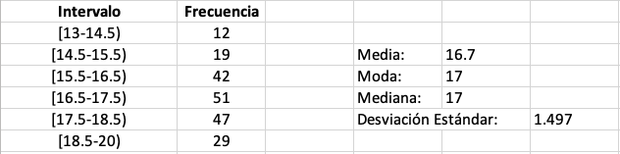**Nuestros resultados:** 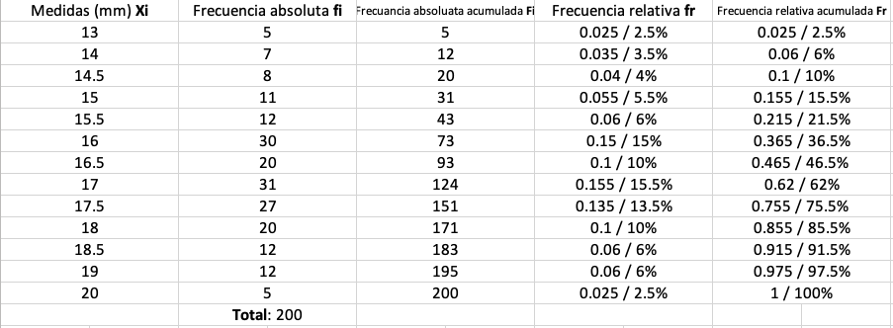

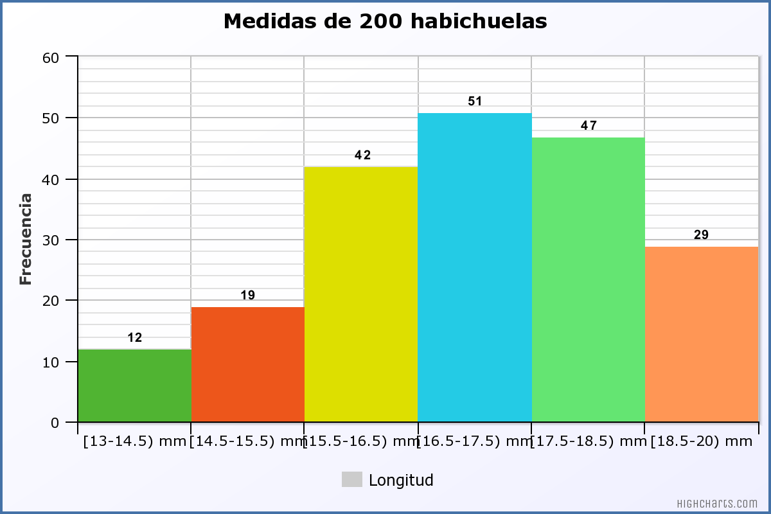

La media de nuestros datos es 16.7 mm, la moda es 17 mm, mediana es 17 mm y desviación estándar es 1.497. El histograma muestra cómo la mayoría de los datos se pueden encontrar en el intervalo [16.5, 18.5]. Es decir, si eliges una habichuela, es más probable que su longitud esté en ese intervalo que una longitud de 13 mm o 20 mm.

* **Datos de los otros grupos:**

| **Grupos** | **Media, mediana, moda en mm** |
| --- | --- |
| **Grupo #1** | **17mm, 17mm, 16.5mm** |
| **Grupo #2** | **16.7mm, 17mm, 17mm** |
| **Grupo #3** | **17.3mm,17.15mm,16mm** |
| **Grupo #5** | **16.8mm, 16.9mm, 17.3mm** |
| **Grupo #6** | **15mm,** |
| **Grupo #7** | **15.5mm, 15.5mm, 15.5mm** |
| **Grupo #8** | **16.1mm, 16.1mm, 16mm** |

1. **Conclusión**

De las 200 habichuelas, tuvimos medidas de 13 mm a 20 mm, con una media de 16.7 mm.Llegamos a la conclusión de que los datos de los demás grupos son similares a los nuestros, muchos de ellos tienen una media cercana a 17 mm. También la mayoría tienen su mediana o moda como 17mm o un número cercano (ej. 16.9 mm, 17.3 mm, 17.15 mm, 16.5 mm). Esto nos demuestra como la frecuencia de longitudes es similar en todos los diferentes grupos de 200 habichuelas. Para obtener los resultados de nuestro experimento y poder compararlo con los demás grupos tuvimos que tomar nota del tamaño de cada habichuela y organizar nuestros datos en una tabla para que de esa manera pudiéramos hacer frecuencias agrupadas. Al medir, organizar y analizar estos datos, podemos determinar la frecuencia general de longitudes en 1600 habichuelas.

1. **Referencias**

Martínez Ruiz J. 2017. Manual de Laboratorio Biología 1103: Laboratorio de Destrezas Biología I. <https://interbb.blackboard.com/webapps/blackboard/execute/content/file?cmd=view&content_id=_24423073_1&course_id=_383558_1&framesetWrapped=true>

Khan Academy. 2019. Calculating standard deviation step by step. Khan Academy. <https://www.khanacademy.org/math/statistics-probability/summarizing-quantitative-data/variance-standard-deviation-population/a/calculating-standard-deviation-step-by-step>.

Martínez Ruiz DrJE. – Blackboard Learn. interbb.blackboard.com 2020 [accessed 2023 Feb 8].

<https://interbb.blackboard.com/webapps/blackboard/execute/content/file?cmd=view&content_id=_24423019_1&course_id=_383558_1>

‌